Муниципальное казенное Учреждение культурно-досуговое объединения «Гармония» Таскаевского сельсовета Барабинского района
Украшение зала к новогодним праздникам
в Кармышакском сельском клубе

15 по 28 декабря 2018 г украшали зал для празднования нового года. Ежедневно присутствовало 10-15 человек.
Так было:
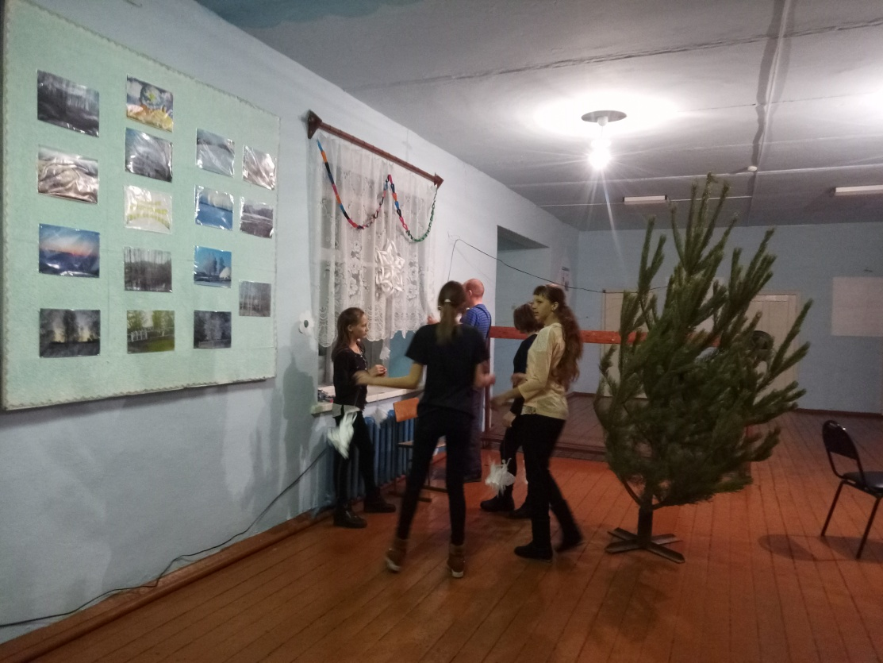: 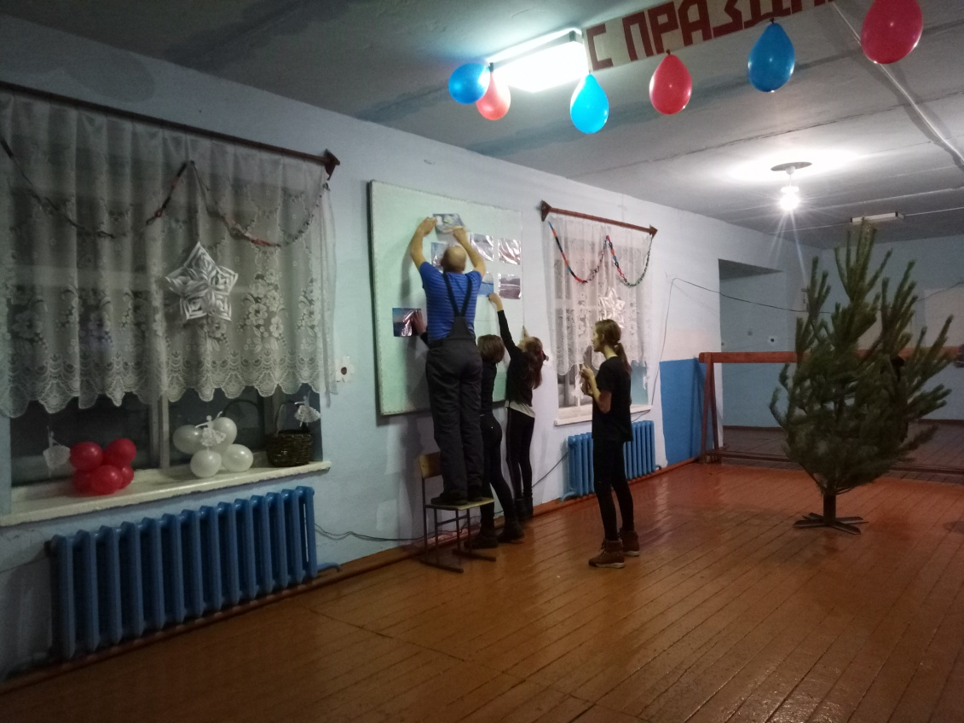
Так украсили;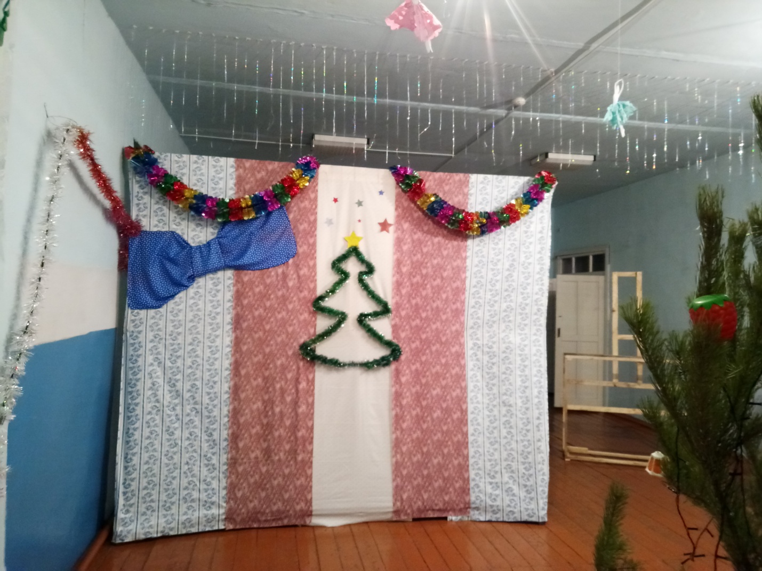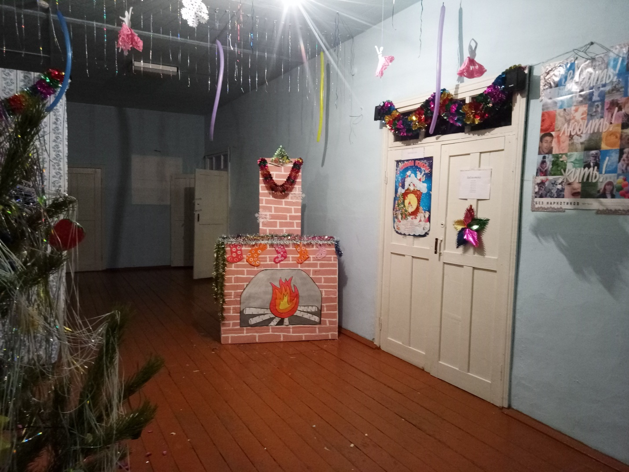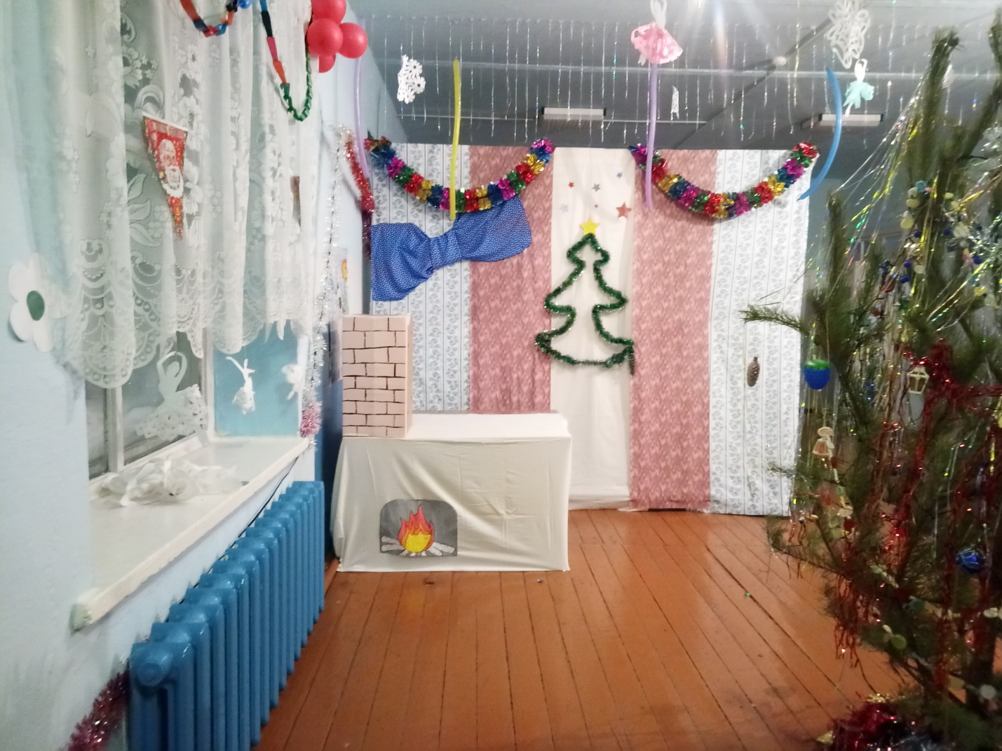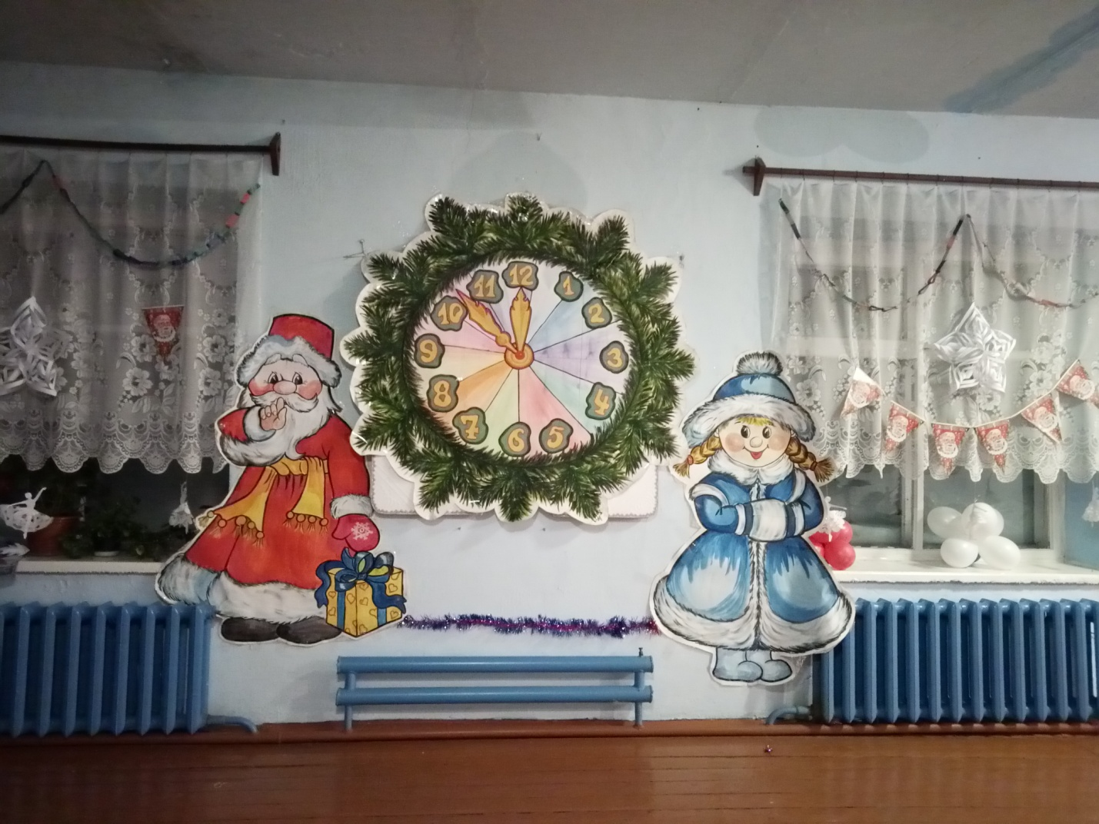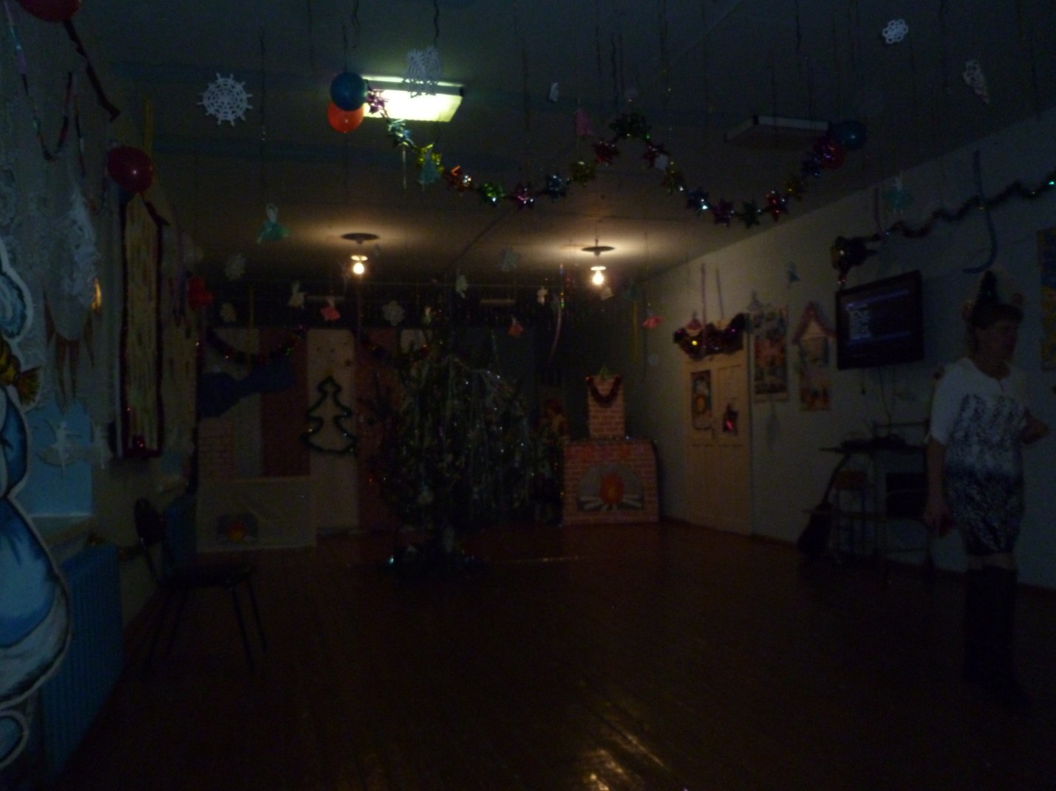
Заведующая Кармышакским сельским клубом Л.М. Пешкова

